Plaattaart met appel, garnalen en veldsla
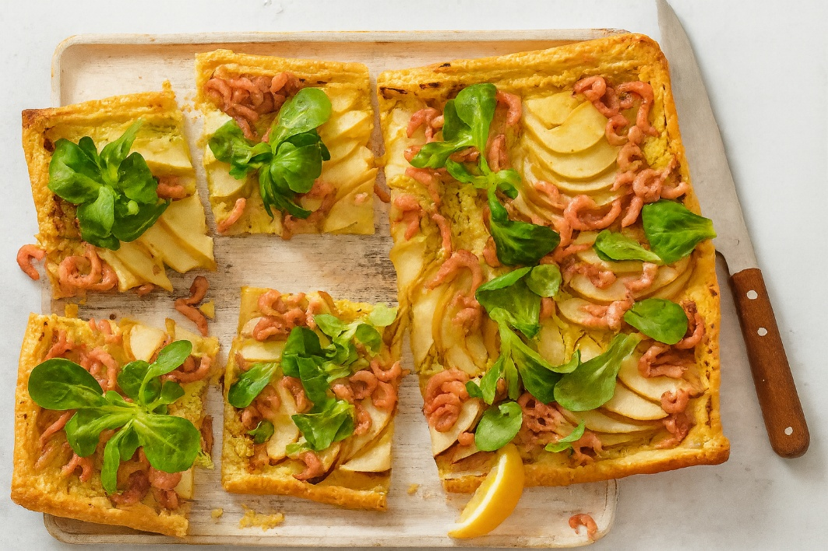

Benodigdheden: 4 Personen
- 6 velletjes bladerdeeg 1 el kerriepoeder
- 1 citroen 200 g roomkaas
- 2 zoete appels 2 el olijfolie
- 100 g veldsla 250 g Hollandse garnalen

Bereidingswijze:
- Verwarm de oven voor op 200 graden. Bekleed een bakplaat met bakpapier.
- Verdeel het bladerdeeg over de bakplaat en prik met een vork gaatjes in het deeg.
- Meng roomkaas en kerriepoeder, bestrijk het bladerdeeg met een deel hiervan.
- Verdeel de appelpartjes over de plaattaart en bestrooi met peper en zout.
- Bak de plaattaart in ca. 20 minuten goudbruin en gaar.
- Laat iets afkoelen en verdeel de Hollandse garnalen en veldsla erover. Serveer direct.

